**Урок № 3, 4**

**Клас 10-Б**

**Дата уроку 07.09.2020**

**Тема. Основні можливості мови Python і структура проекту. Режими виконання програмного коду в середовищі IDLE**

**Мета. Навчальна**: Формування знань про мову Python, структуру проекту, навчити виконувати прості команди в інтерактивному режимі

**Виховна**: виховання інтересу до вивчення предмету, потяг до наукової творчості, виховання позитивних рис характеру, сумлінності, здатності до переборення труднощів.

**Розвиваюча**: розвиток мислення, пам’яті, уваги.

**Тип уроку:** комбінований

**Структурні компоненти уроку**

|  |  |
| --- | --- |
| 1. Організація класу |  |
| 1. Актуалізація і корекція опорних знань |  |
| 1. Повідомлення теми, мети і завдань уроку |  |
| 1. Мотивація навчальної діяльності учнів |  |
| 1. Сприймання нового матеріалу, його усвідомлення. |  |
| 1. Застосування набутих знань про способи дії |  |
| 1. Узагальнення і систематизація знань. |  |
| 1. Підсумки уроку |  |
| 1. Домашнє завдання |  |

**Організація класу**

Привітання, відмічання відсутніх

**Актуалізація і корекція опорних понять та уявлень**

Питання для фронтального опитування учнів

1. Що таке мова програмування?

2 Які мови називають машинно-орієнтованими?

3 Які мови називають мовами програмування високого рівня?

4 За якими ознаками класифікують мови програмування?

5 Як класифікуються мови програмування за орієнтацією на клас задач?

6 Як класифікуються мови програмування за принципами програмування?

7 Чому виникла потреба в об’єктно-орієнтованому програмуванні?

**Повідомлення теми, мети і завдань уроку**

Повідомляється тема уроку

Разом з учнями визначається мета уроку

**Мотивація навчальної діяльності учнів**

Повідомляється значення даної теми в курсі науки. Звертається увага на її зв’язок з раніше вивченим та значення до матеріалу, який вивчатиметься в на наступних уроках.

**Сприймання нового матеріалу та його усвідомлення**

Області застосування мови пайтон

Поняття програми на пайтон та модуля

Структура проекту на пайтон

Ознайомлення з інтерактивним режимом виконання програмного коду

1. Через консоль ОС
2. Через консоль Python
3. Через IDLE

Поняття коментаря

Команда print

Команда присвоювання

Виконання програми

**Застосування набутих знань про способи дії**

**Виконання вправи ст. 15**

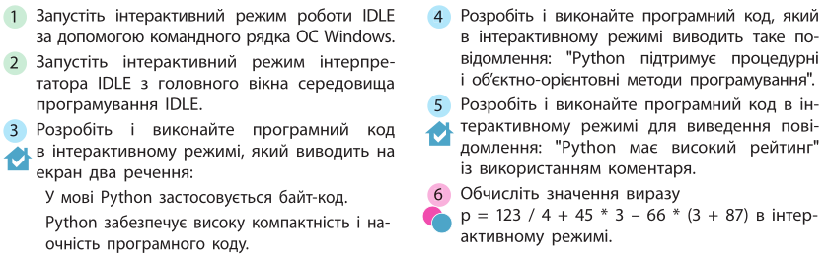

**Вправи на ст. 18**

Складіть програму для обчислення значення виразу 2.3 + 106 * 4 і збережіть її у файлі

з іменем f_01. Виконайте програму і переконайтеся, що отриманий результат є правильним.

**Узагальнення та систематизація набутих знань**

1. Якими операційними системами підтримується мова Python?
2. Яке розширення мають файли програм, які створено в консольному режимі?
3. Назвіть основні переваги мови Python.
4. Який тип трансляції застосовується у Python?
5. Із якими мовами може інтегруватися мова Python?
6. Що називають динамічною типізацією даних?
7. Поясніть структуру проекту мовою Python.
8. Яку структуру може мати модуль мовою Python?
9. Для чого застосовується коментар у програмному коді?
10. Яке позначення має знак запрошення в інтерактивному режимі?
11. Як завершується робота інтерпретатора в інтерактивному режимі?
12. Які переваги має інтерактивний режим виконання програмного коду?
13. Як можна запустити інтерактивний режим інтерпретатора IDLE?
14. Поясніть сутність інтерактивного режиму.
15. Як правильно увести кілька команд в одному рядку?
16. Як оформлюється блок команд у мові Python?

**Підсумки уроку**

**Домашнє завдання**

Опрацювати за підручником §§ 1.3, 1.4